Aims 目的・背景
制作研究テーマ
１３キロやせた方法
学籍番号：25007 名前：大平凜音
(授業担当教員）植田 吉祥
目的
健康的な体になりたい・かっこよくなりたい・もてたいとおもっている人に向けて、減量や筋力トレーニングの方法をわかりやすく紹介。
背景
ダイエットしたい・したのに1か月も続けられず挫折してしまう人が多いので、一歩踏み出すきっかけや続けるためのコツなどをダイエット成功した（現在もやっている）経験から伝えたい。
Summary 作品・研究の概要
ターゲット：10代～30代
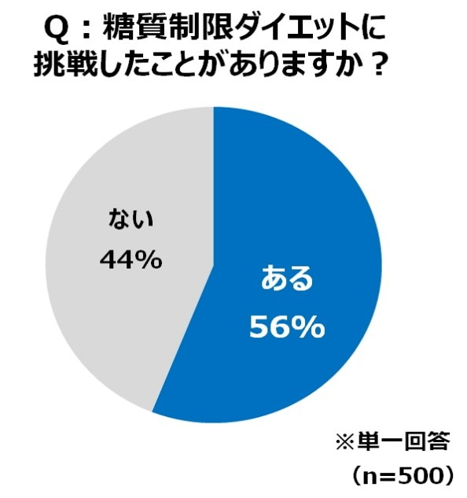

https://kyodonewsprwire.jp/release/201808106863?utm_source=chatgpt.com
参考資料：「糖質制限ダイエットに関する意識・実態調査」
（トレンド総研・日清オイリオグループ共同調査）
- 調査対象：過去1年以内にダイエット経験がある20〜40代女性500名
- 糖質制限ダイエットを経験したことがある人：約56％
- 流行したダイエット方法として「糖質制限ダイエット」が81％で最も多かった
この結果から、多くの人がダイエットに関心を持ち、実際に取り組んでいることが分かる。

ダイエットをする目的
- 健康的な体を作るため
- 見た目を改善するため
- 自分に自信を持つため
- 生活習慣を改善するため
などがある。
ダイエットをした人が当たる壁
目標体重に到達できず途中で挫折する人も多く、経験者の80％が「目標達成前に挫折したことがある」と回答している。

その理由として、
- 食事制限によるストレス（79％）
- 食欲のコントロールの難しさ（75％）
- 食事の楽しみが減ること（69％）
などが挙げられており、無理な制限ではなく、継続できる方法が重要であることが分かった。
この調査から、多くの人がダイエットに関心を持ち、実際に取り組んでいることが分かった。

短期間の無理な食事制限では継続が難しいため
正しい食事管理や運動習慣を取り入れた健康的な
ダイエットが重要である。
↓↓
Webページ制作
（内容）
・おすすめの食事管理・筋力トレーニング・有酸素運動を紹介
・実際の食事の例を掲載
おすすめの食材のランキングやメニューのランキングを掲載。

【展示方法】
机の上にモニターもしくはパソコンを置く

Method 制作・研究方法
撮影機材 | スマホ
編集 | VisualStudio Code Photoshop
スケジュール
９月～11月 |  | 編集
12月～1月 |  | 展示準備

